Инструкция по перезагрузке 2 уровня на АНГЦ-3
1. Если не осуществлён вход в систему, необходимо выбрать логин mmkcgl3, пароль - !Mmkcgl3l2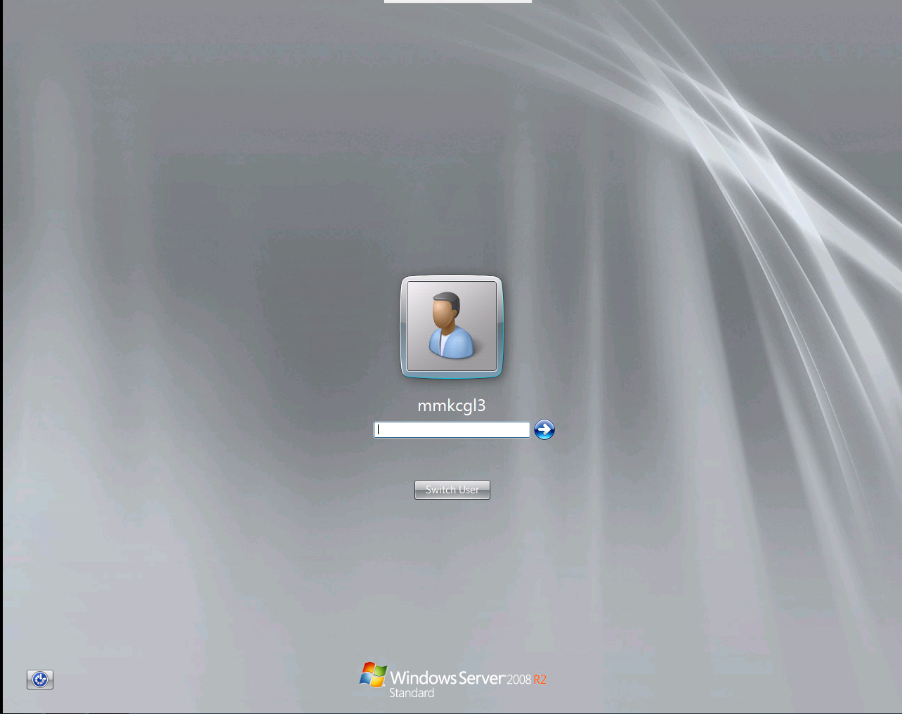
2. Дождавшись полной загрузки системы нажать на ярлык запуска программы процессов 2 уровня - _start_PCS_system.cmd - Shortcut
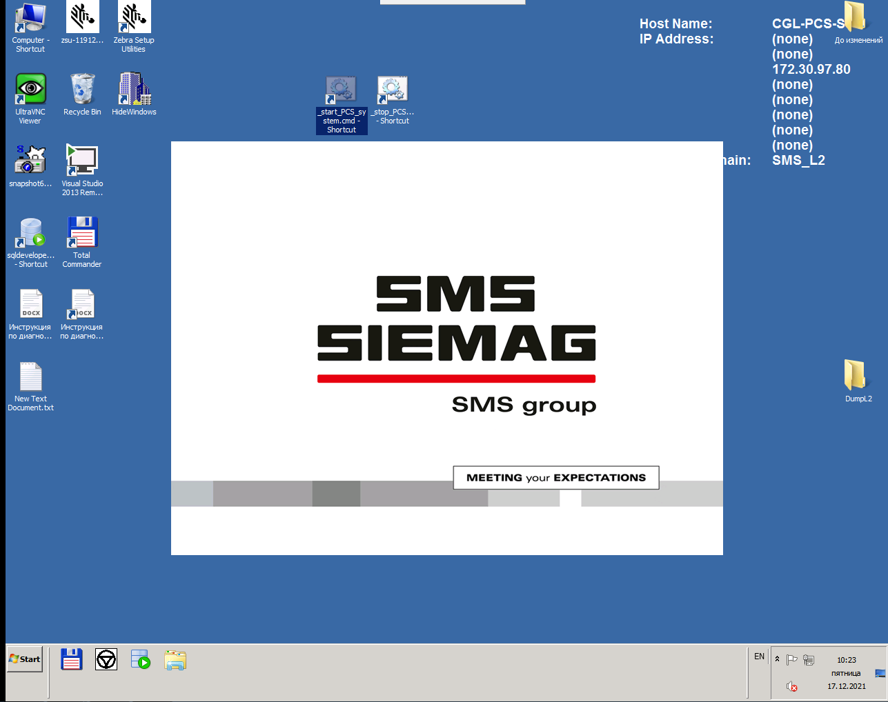
3. В первом открывшимся окошке нажать любую клавишу с целью продолжения загрузки процессов.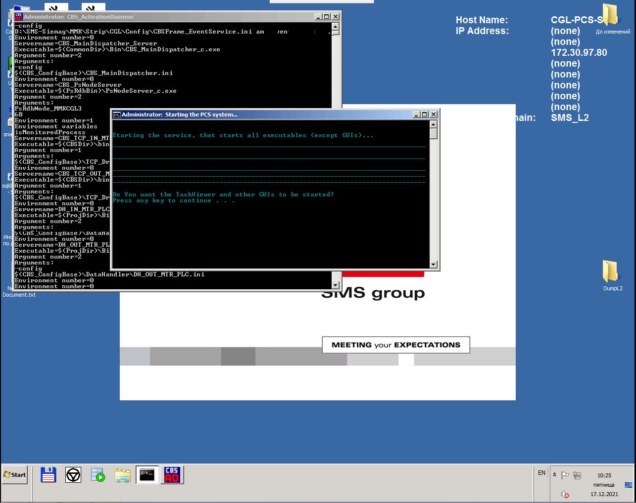
4. В течении некоторого времени будут поочерёдно запускаться процессы и программы, необходимые для функционирования 2 уровня, статус загрузившихся процессов необходимо посмотреть, открыв приложение "CBS_TaskViewer". Чтобы перейти на окно отображения процессов нужно нажать клавишу "P" на англ. раскладке.
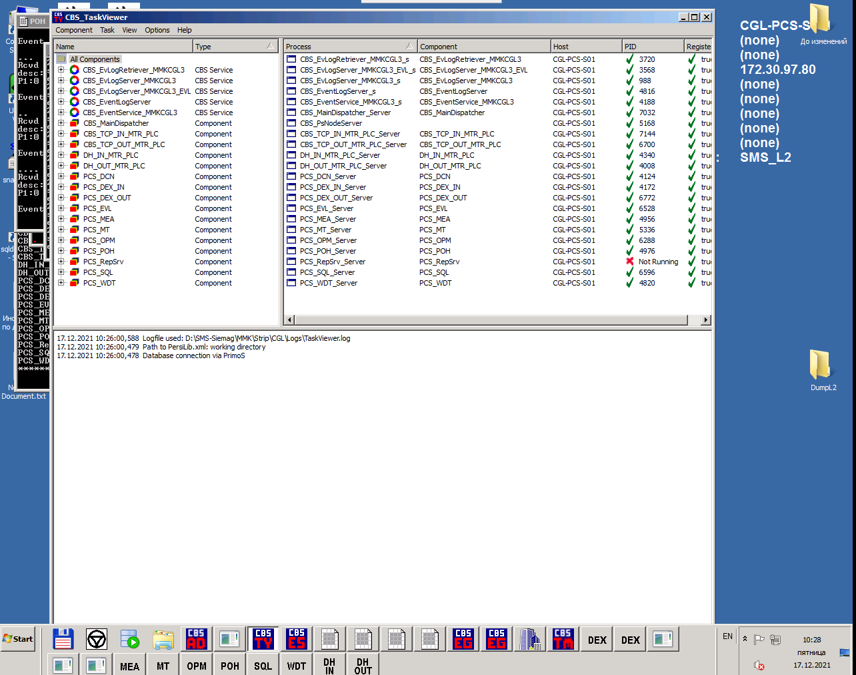
5. В идеальном состоянии все процессы должны гореть зелёным, кроме PCS_RepSrv_Server, он может быть не включен. Также необходимо убедиться, что и компоненты процессов тоже запущены нормально, для этого нужно нажать клавишу "O" на англ. раскладке.
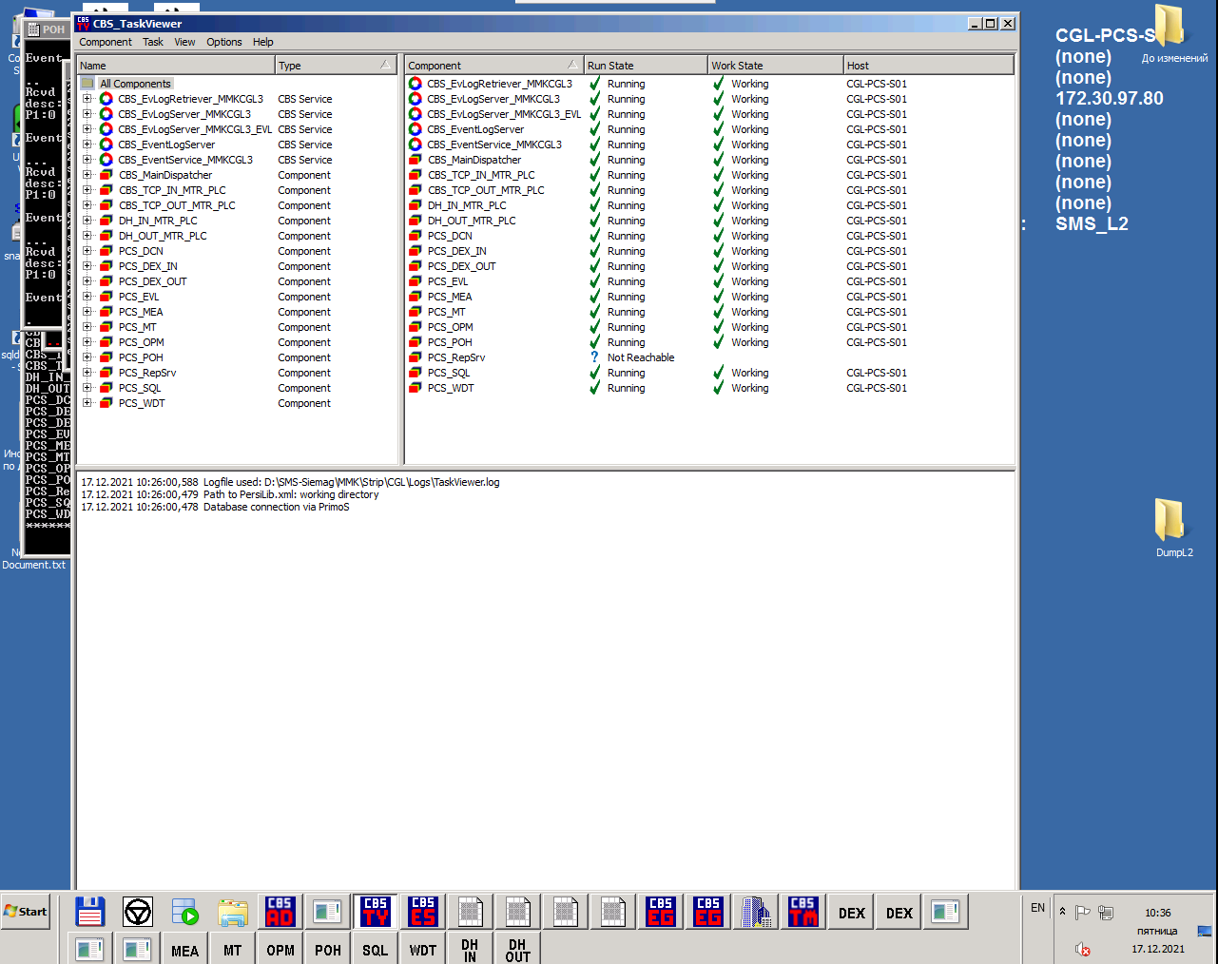
6. Компоненты тоже должны гореть все зелёным, кроме, естественно, PCS_RepSrv, если он не в работе. Однако периодически возникает ситуация, когда после запуска процессов, процесс связи с контроллером MTR - DH_OUT_MTR_PLC_Server может работать, но данных не передавать.
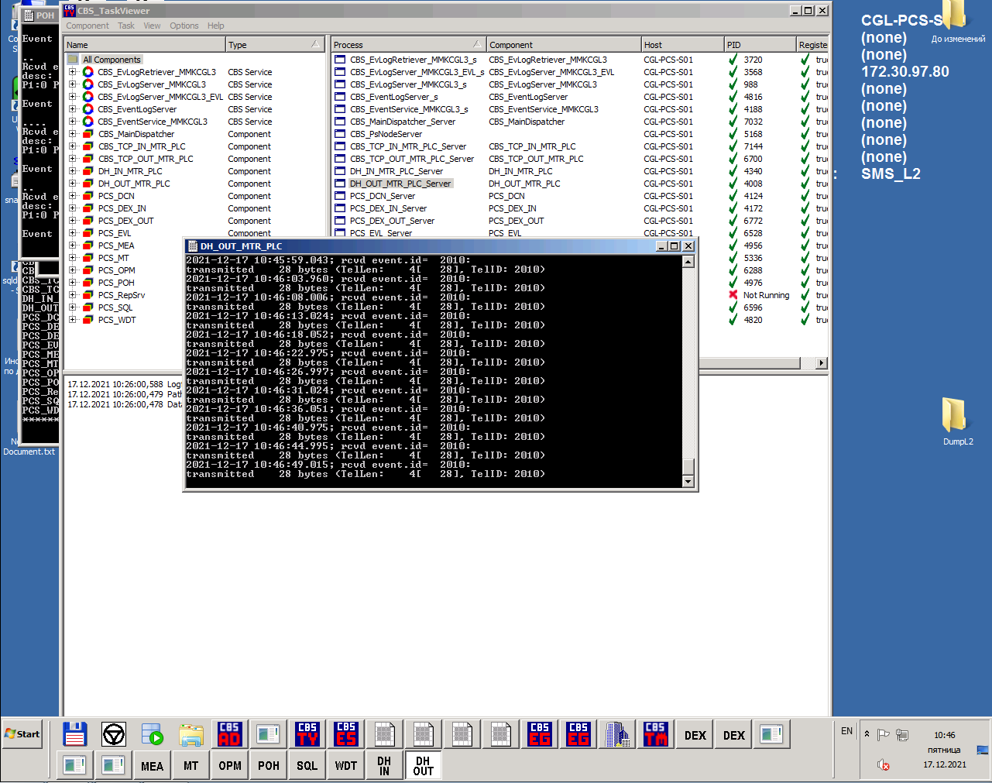
Это можно легко проверить открыв окно процесса "DH OUT". В открывшемся окне надо смотреть строки, где показывается количество байтов в телеграмме. Если там цифра отличная от нуля, 28 байт как в примере, то данные передаются, всё хорошо. Однако если там пишется 0 байт, то данные не передаются и нужно перезагрузить процесс. Для этого переключаемся на окно "CBS_TaskViewer", нажимаем правой кнопкой на процесс DH_OUT_MTR_PLC_Server и нажимаем "Stop". Если после этого процесс в автомате сам не запустился, то нажимаем на него правой кнопкой и выбираем "start".
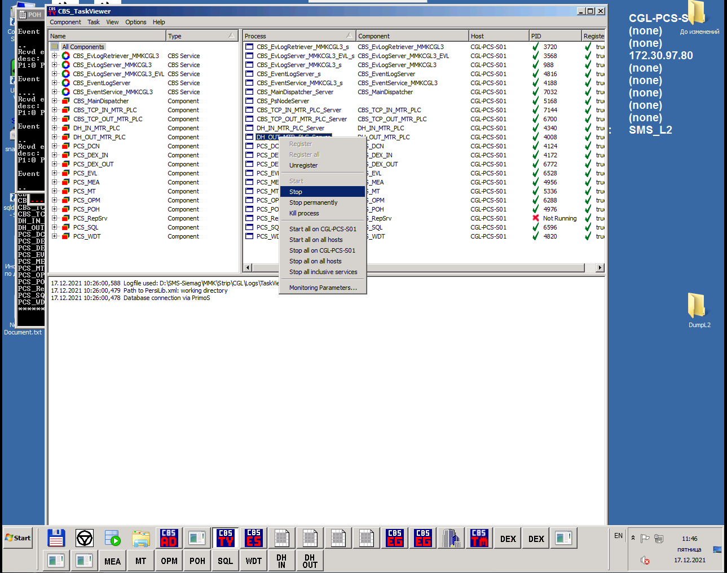
Переключаемся в окне "CBS_TaskViewer" на обзор компонентов через клавишу "O"и проверяем статус работы компонентов. Статус работы компонента процесса DH_OUT_MTR_PLC должен стоять "Running" гореть зелёным. Если там отображается другой статус - "Not working" например - то нужно нажать правой кнопкой на процесс и выбрать "start up". 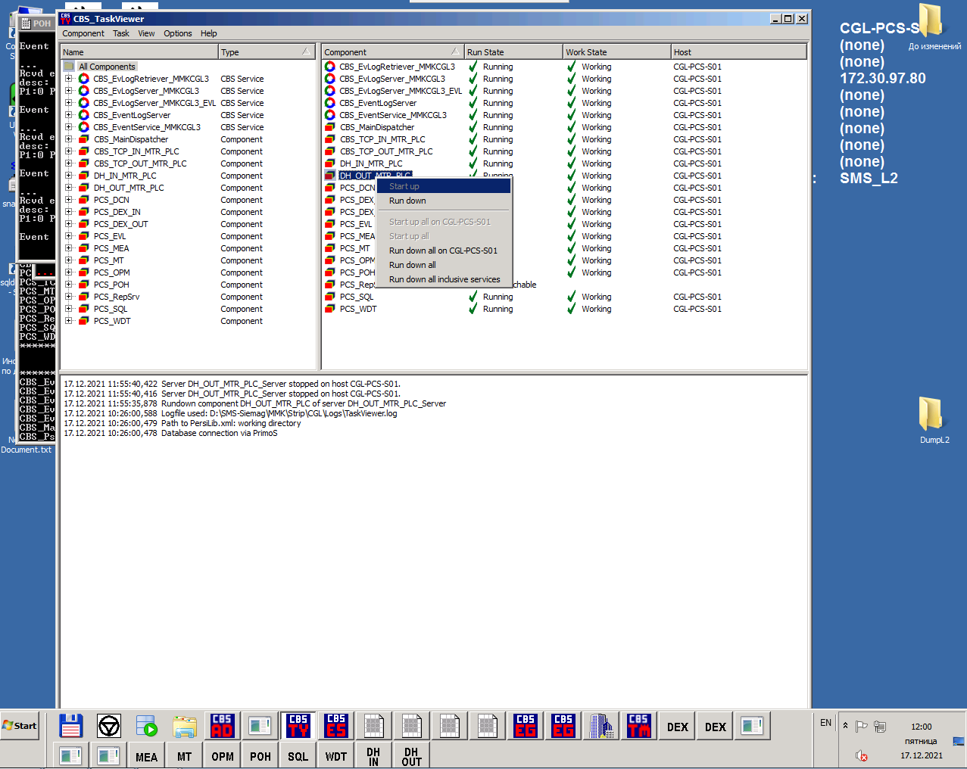
После этих действий проверяем окно работы процесса и убеждаемся, что данные начали передаваться.

